（苏教版）一年级数学上册 比一比（1）

一、连一连。
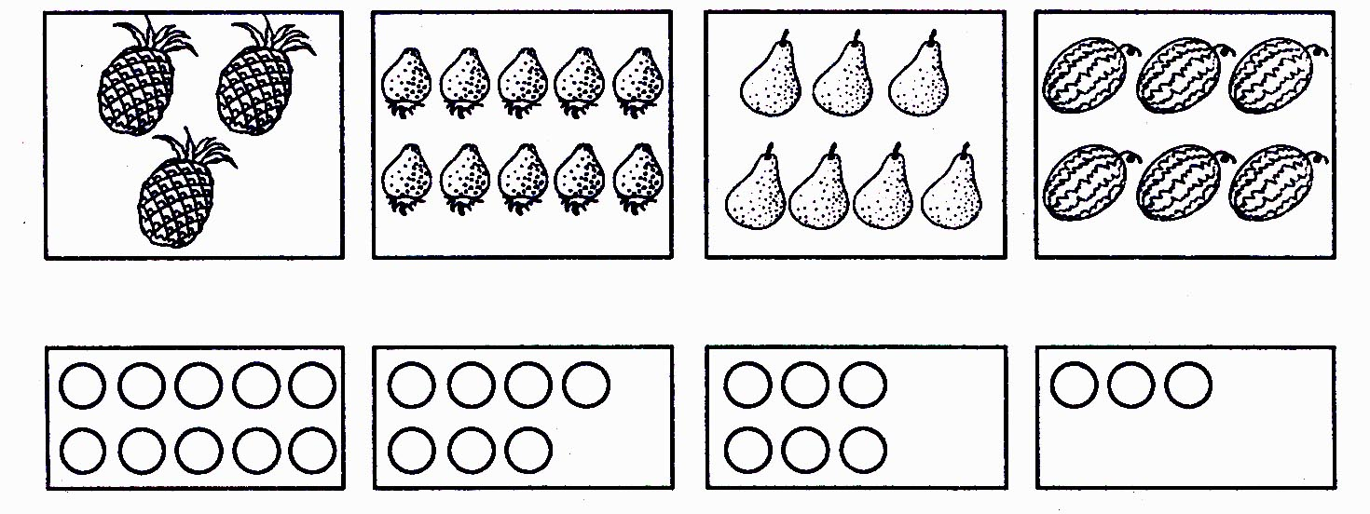

二、比一比。21世纪教育网：21世纪教育网

1.哪个动物重？在它下面画√。 2.比比下面水果的轻重，
在最重的下面画√，
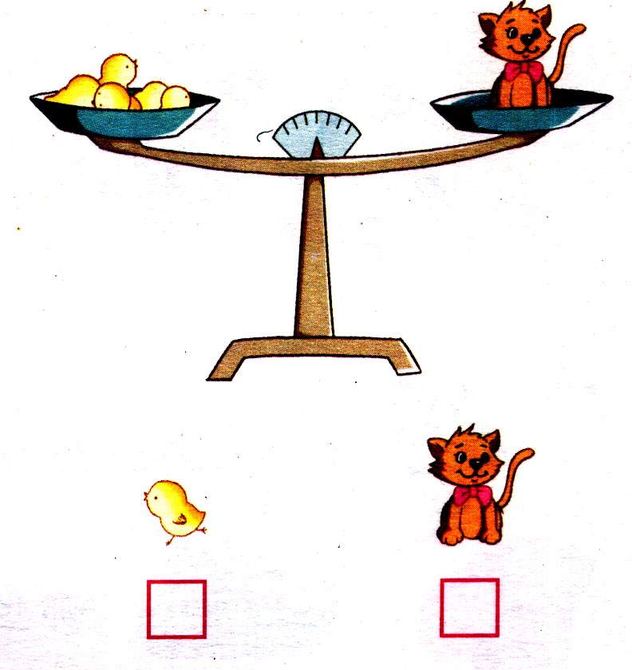
最轻的下面画○。
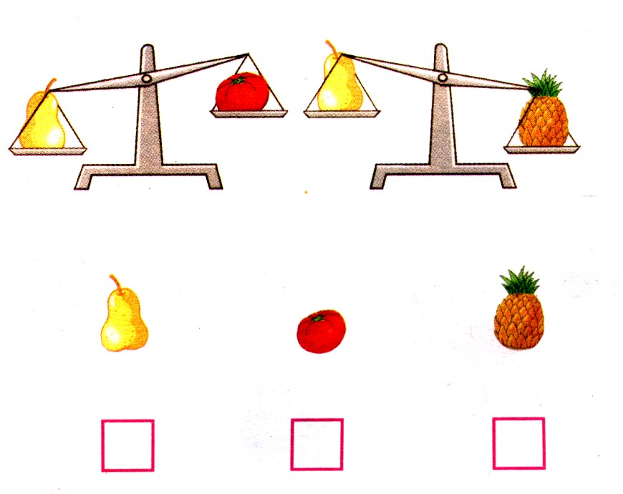

三、长的画“√”，短的画“○”。

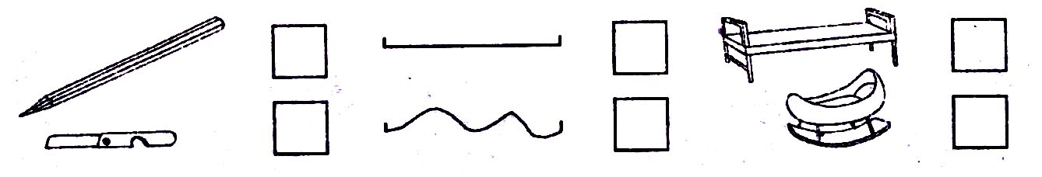

四、高的画“√”，小的画“○”。
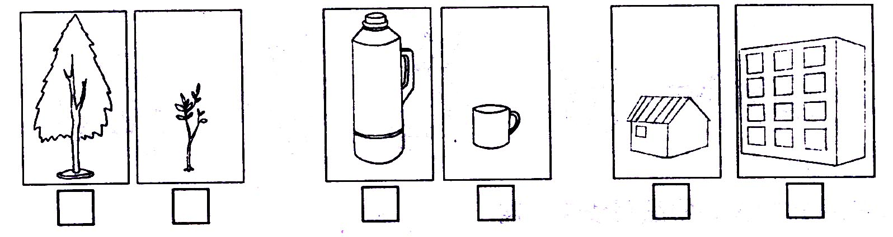

五、比比下面物体的重量，最重的下面画“√”，最轻的下面画“○”。
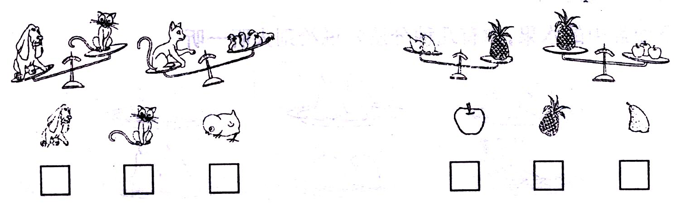

六、观察下面的图，数一数参加各种活动的有几位小朋友，并在下面的 上画几个“○”。21世纪教育网：21世纪教育网
